1. **注释**
2. 单行注释，//
3. 多行注释，/**/
4. 文档注释：以/**开头，以*/结尾，是C/C++中所没有的，后期可通过文档注释自动生成API
5. **标识符规则**

标识符命名规则简单，但是命名风格更重要，我使用阿里巴巴开发手册色命名风格，主要贴出变量名，类名和方法名的命名风格

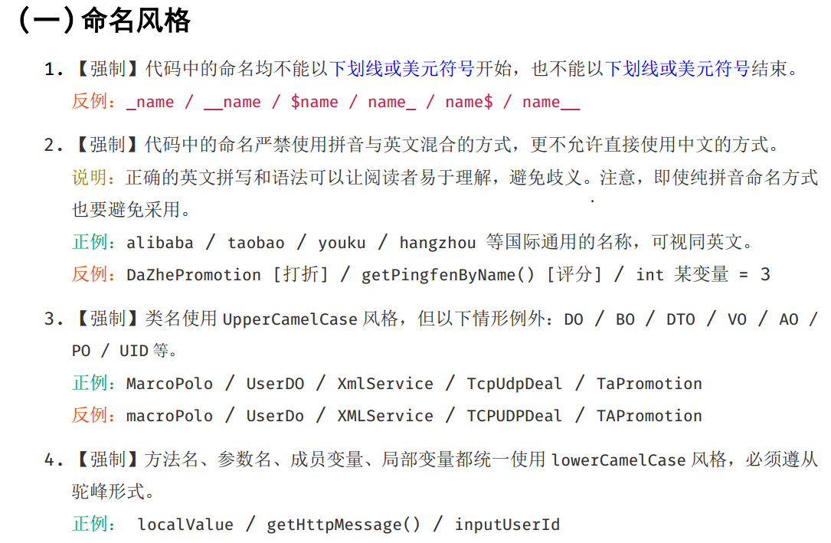

1. **成员变量**

方法外部，类内部定义的变量，从属对象，生命周期伴随对象始终，如果不初始化，会自动初始化为该类型默认初始值。（不同于c++中的成员变量，不会默认初始值）

boolean:false

byte:0

short:0

char: (默认值为“空字符”，也就是‘\u0000’，数值为0)

int:0

long:0

float:0.0

double:0.0

String:null

String[]:null

1. **常量**：Java常量用关键字final来定义（C++中用const定义，Java中没有宏）
2. **基本数据类型及其占用内存大小**

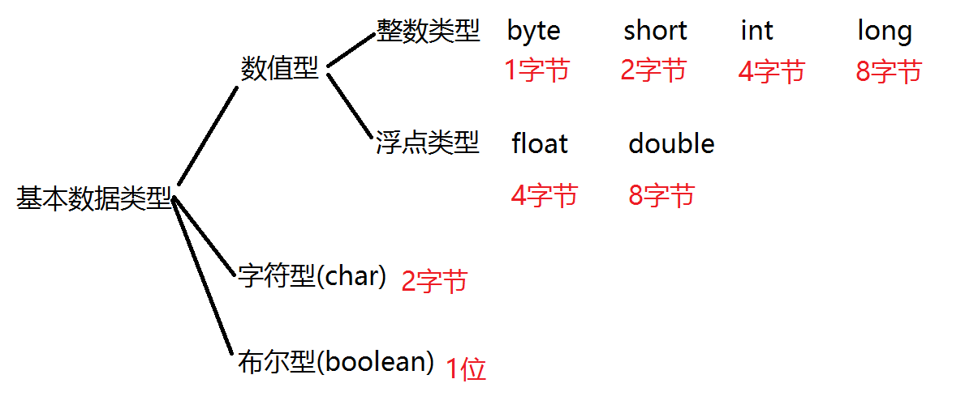

与C/C++区别主要有1.将int与short字节固定下来，不同于C++中比较动态的选择

2.char是2字节（c++1字节）与boolean是1位

3.不可以用非0或0的整数来替代true和false

1. **二元运算符规则**

整数：

1. 如果两个操作数中有一个为long，结果为long
2. 没用long时，结果为int，即使操作数全为short，byte结果也是int

浮点数：

1. 如果两个操作数有一个是double，则结果为double
2. 只有两个操作数都是float，结果为float
3. **取模运算**

规定：“余数”的符号与左边操作数相同

1. **&和|运算符**

如果两侧操作数都是boolean类型，就作为逻辑运算符

如果两侧操作数都是整数类型，就是位运算符

1. **自动类型转换**

黑色线表示数据无数据丢失的自动类型转换，而红色线表示在转换时有可能会有精度的损失

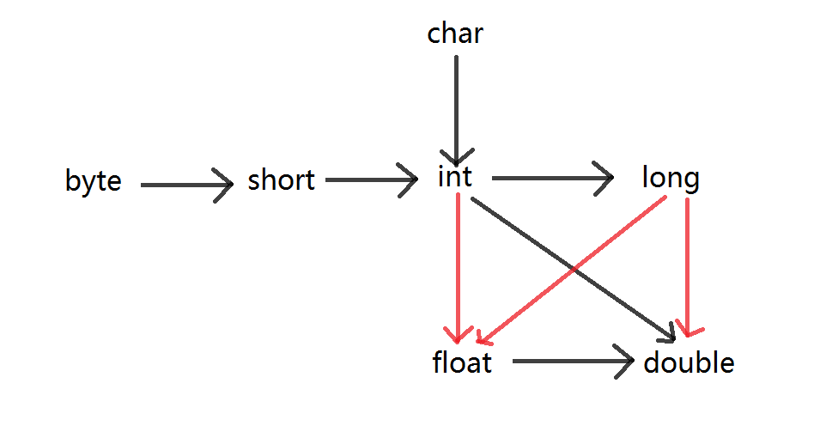

1. **可以使用带标签的break和continue**
2. **重载**

